«Қызғалдақ» мектепалды тобының ұйымдастырылған оқу қызметі

**Тәрбиеші:** Бимаханова Б.А

**Білім беру саласы:** Таным

**Бөлімі:** Құрастыру

**Тақырыбы:** «Көңілді көліктер»

**Мақсаты:**  Балалардың көлік туралы түсініктерін бекіту, тиянақтау. Су, ауа жер көліктер түрлерімен таныстыру. Көлікті түрлі әдіспен құрастыру.

**Көрнекі құралдар:** Су, ауа, жер көліктерінің макеттері, ойыншық көліктер. Бағдаршам.

**Әдіс**– **тәсілдері:** жылулық шеңбер, қызықты сәт, тосын сый, сұрақ - жауап, көрсету, түсіндіру, сергіту сәті, тапсырмалар.

**Шаттық шеңбер**

Жылы-жылы жүзбенен,

Маңдайыңнан сипайын.

Жылы-жылы жүзбенен,

Жүрегімді сыйлайын.

Ыстық алақаныммен,

Қолыңды бер қысайын.

Амандасып өзіңмен,

Құшақтасып алайын.

Шеңберге тұрады

Амандасады.

Айтады, қимыл жасайды.

**Сұрақ – жауап өткізу:**

- Жылдың қай мезгілі?

- Қыс айларын атайықшы?

- Қазір қай ай?

(Бала үні)

**Тәрбиеші:** Балалар  айналамызға қарайықшы, не көріп тұрмыз?

(4К сыни ойлау)

**Тәрбиеші:** Ия, балалар бұл көліктер әлемі. Бұл жерде түрлі көліктер бар. Оның ішінде су, ауа, жер көліктері бар екен.

Балалар көліктердің өзі төртке бөлінеді:

Әуеде жүретін көліктер - Ұшақ, Тікұшақ, зымыран

Суда жүретін көліктер – Кеме, қайық, сүңгуір қайық.

Темір жол көліктері – Поёздь, трамвай

Жерде жүретін көліктер – Машина, автобус

Ал, жерде жүретін көліктердің өзі  екіге бөлінеді екен.  Олар жеңіл және  ауыр көліктер. Мысалы  автобус,жедел жәрдем көлігі, жүк көлігі, өрт сөндіру көлігі т.б.

Ал, балалар тапсырманы орындау үшін 4 топқа бөлінейік.

1 топ: «Теңізшілер»

2топ: «Теміржолшылар»

3топ: «Жүргізушілер»

4топ: «Ұшқыштар»

1. **Тапсырма:** «Сиқырлы көліктер»

**Шарты:** Берілген әр түрлі заттармен,шырын қорабы, пластикалық ыдыстарды пайдалана отырып түрлі көліктер құрастыру.

( Педагог жетекшілігімен ойын)

(4 К командамен жұмыс, креативтілік)

Педагог ойынды түсіндіреді. Әр топ өзіне берілген тапсырманы орындады.

1. **Тапсырма:** «Көлікті құрастыр!»

**Шарты:** Берілген көлік макетін түрлі заттармен түтікше, пластикалық ыдыс қақпағы,ойыншықтар қорабы, балмұздақ таяқшасымен көлікті безендіру.

(Құрылымдалғын ойын) (Бала үні)

Әр топ өзіне берілген затты алып, көлікті безендірді.

**Сергіту сәті:** «Әуенмен бірге билеу»

Балалар тәрбиешімен бірге би қимылдарын орындады.

1. **Тапсырма:** «Ғажайып көлік»

**Шарты:** Берілген математикалық фигураларды пайдалана отырып, көлікті құрастыру.

( Педагог жетекшілігімен ойын)

(4 К командамен жұмыс, креативтілік)

Балалар түрлі фигуралармен түрлі – түсті көлікті құрастырады.

**Тәрбиеші:** Ой, жарайсыңдар балалар! Сендер барлық тапсырманы толық орындадындар!

**Қорытынды:** Балалар, бүгін сабақта қандай тапсырмалар орындадық? Немен жұмыс жасадық? Балаларды мақтап, мадақтау.

«Бекітемін»

№32«Қуаныш» балабақшасы» меңгерушісі:

А.Е. Ескалиева ________

**Білім беру саласы: «Таным»**

**Бөлімі: «Құрастыру»**

**Тақырыбы: «Көліктер әлемі»**

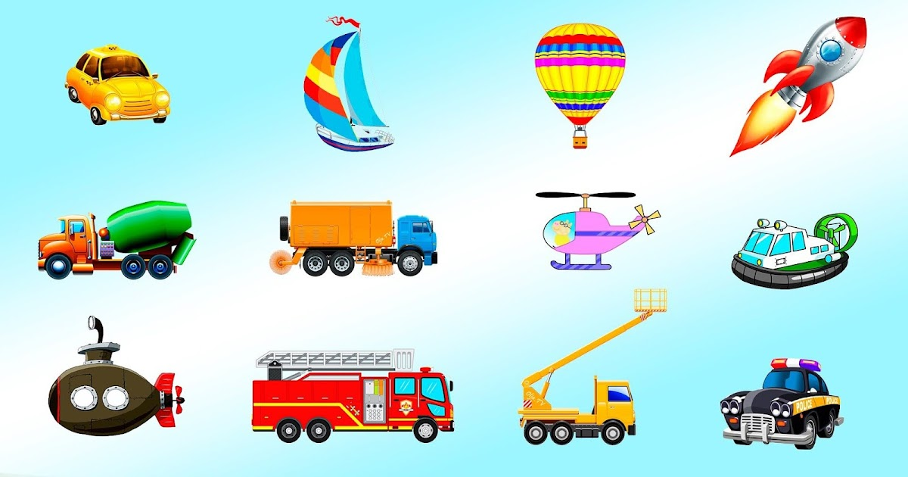

Өткізген : «Қызғалдық» мектепалды тобы

Бимаханова Б.А

2021-2022 оқу жылы